Муниципальное бюджетное общеобразовательное учреждение
«Средняя общеобразовательная школа № 6», Калининский район, станица Старовеличковская им. полковника ВВС РФ В.П.Чикунова

Использование методов формирующего оценивания
в начальной школе

Учитель начальных классов
Гейдарова Е.А.

Новый образовательный стандарт устанавливает требования к результатам освоения образовательной программы, согласно которым ученик должен уметь соотносить свои действия с планируемыми результатами, осуществлять контроль своей деятельности, уметь оценивать правильность выполнения учебной задачи, владеть основами самоконтроля, самооценки, контролировать процесс и результаты своей деятельности, вносить коррективы и, наконец, адекватно оценивать свои достижения. В связи с этим перед учителем встала задача изменения традиционных подходов к оцениванию достижений учеников и расширения оценочного инструментария. Педагог должен овладеть методами и приемами, позволяющими оценивать предметные, метапредметные и личностные образовательные результаты учащегося на различных этапах образовательного процесса. Причем, эта оценка должна стать средством мотивации ученика к достижению высоких образовательных результатов и к личностному развитию.
Всем вышеперечисленным требованиям удовлетворяет формирующее оценивание. Оно нацелено на определение индивидуальных достижений каждого учащегося и не предполагает как сравнения результатов, продемонстрированных разными учащимися, так и административных выводов по результатам обучения. Формирующим данный вид оценивания называется потому, что ориентирован на конкретного ученика, призван выявить его пробелы в освоении содержания образования с тем, чтобы восполнить их с максимальной эффективностью. Такой вид оценивания помогает учителю диагностировать, как идет процесс обучения, и получить информацию о том, насколько успешно учатся его ученики.
По мнению М.А. Пинской [1], конечной целью формирующего оценивания, является воспитание способности к непрерывному и самостоятельному обучению.
Изучив литературу и опыт педагогов по данной теме, познакомившись с инструментами формирующего оценивания, я стала применять их на уроках в своем классе. Введение новых элементов в практику оценивания началось с метода неоконченных предложений:
Я почувствовал, что…
Было интересно…
Меня удивило…
Мне захотелось…
Мне больше всего удалось…
Сегодня я узнал…
Было трудно…, потому что...
Я научился…
Задания для меня показались…, потому что...
Своей работой сегодня я…, потому что...
Следующим этапом введения оценочных методик стало знакомство с волшебными линеечками.
Дети чертили их в тетради, оценивали свою работу на уроке и при выполнении домашних заданий. В начале урока договаривались, по каким критериям будем оценивать результат учебной деятельности: аккуратность, точность (правильность), самостоятельность, активность или доволен/не доволен своей работой, было легко/трудно и было интересно/неинтересно.

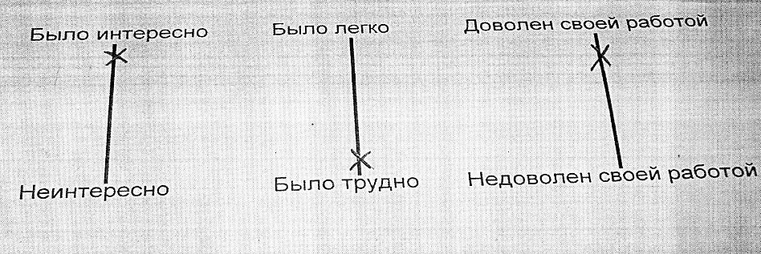
Оценочное суждение
В начальной школе полезно использовать словесную оценку, говоря ученикам: «Молодец! Умница! Правильно!» При этом оценивать может не только педагог, но и одноклассники.
Цветок
Прием цветок можно использовать на любом этапе урока. Перед уроком ученикам раздается цветок. После написания работы или выполненного задания, предлагается детям встать, пройти по классу, оценить работу своих товарищей и подарить цветок тому, у кого лучше всех получилась работа или самая аккуратная работа.
Дерево успеха
Использование дерева успеха помогает учителю увидеть, как работал каждый учащийся. Ученики получают листочки зеленого и желтого цвета и прикрепляют к дереву зеленый листок, если выполненные на уроке задания были легкими, желтый – если они затруднялись в чем-то.
Можно предложить младшим школьникам снять с дерева зеленое яблоко, если на уроке было все понятно, желтое – если что-то было не понято, красное – ничего не понял. В этом случае важно разобраться в причинах непонимания.
Оценочные лесенки
Так же используем на уроках оценочные лесенки. После изучения темы учащиеся прикрепляют изображение человечка на ту ступеньку, которая, по их мнению, соответствует полученным знаниям и умениям.
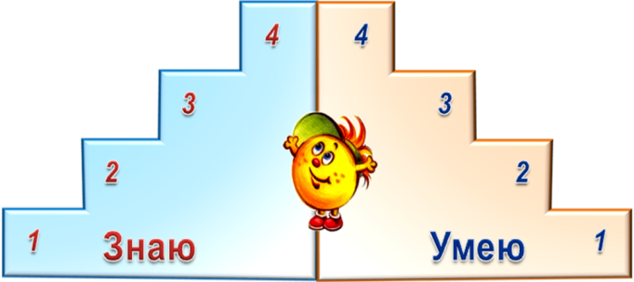
Формирующее оценивание предполагает разные цели. Если необходимо увидеть, насколько ученик легко справляется с заданием, то предлагается отметить красным цветом самое трудное задание, зеленым – самое легкое. А чтобы узнать, интересно ли было на уроке, или какое задание было самым интересным, нарисовать около него, например, смайлик с улыбкой.
Ещё одним методом оценивания на уроке является оценочное поле. При изучении темы «Склонение» можно использовать такой вид оценочного поля.
Понял(а), что называется склонением и научился(ась) его определять | Понял(а), что называется склонением, но при определении склонения иногда допускаю ошибки. | Не понял(а), что называется склонением, не могу определить склонение имен существительных

Этот метод можно применять в начале и в конце урока. Стикерами или магнитами учащиеся показывают уровень знаний, на котором они находятся. Таким образом, устанавливается обратная связь с учащимися, с помощью полученной информации корректируется работа на следующих уроках по данной теме.
Листы самооценки
Использование листов самооценки обеспечивает обратную связь не только между учителем и учеником, но и родителями. Такое оценивание включено и в процесс урока, и во время выполнения домашнего задания. Лист самооценки – это таблица, разработанная учителем по каждой теме или разделу. В первом столбце написаны соответствующие предметные умения. Справа ученик ставит условные знаки, оценивая свои умения в начале и конце урока.
Методика формирующего оценивания уже доказала свою эффективность. Учитель и ученик в процессе обучения помогают друг другу, гарантированно получают успешный результат при выполнении итоговых работ. Формирующее оценивания на современном уроке обеспечивает более качественное усвоение знаний, приучает младших школьников творчески мыслить, развивает их интеллектуальные способности и активность.
Применение методов формирующего оценивания позволяет:
- решить проблему объективного выставления оценок;
- постоянно поддерживать обратную связь с учениками;
- четко формулировать образовательный результат и организовывать в соответствии с ним свою работу.
Формирующее оценивание - это «оценивание для обучения, в которое педагог вовлекает каждого ученика» [2, 13]. Оно мотивирует учащегося и помогает ему шаг за шагом улучшать свои достижения, обеспечивает более качественное усвоение знаний, приучает детей творчески мыслить, развивать их интеллектуальные способности и активность.
Спасибо за внимание!

Использованная литература:
- Пинская М.А.. Формирующее оценивание: оценивание для обучения. Практическое руководство для учителей. М., 2012.
- Пинская М.А., Улановская И.М. Новые формы оценивания. Начальная школа. М., 2013.

